
27 ИЮЛЯ 2012 ГОДА № 7(22)

ИНФОРМАЦИОННЫЙ БЮЛЛЕТЕНЬ
МБУК «ЦЕНТРАЛЬНАЯ МЕЖПОСЕЛЕНЧЕСКАЯ БИБЛИОТЕКА
НАРО-ФОМИНСКОГО МУНИЦИПАЛЬНОГО РАЙОНА»

Краеведческая страница
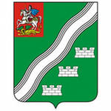
Нам есть чем гордиться!
Наро-Фоминский район отмечает свой 83-й день рождения!
Официальной датой рождения нашего района считается 12 июля 1929 года, когда Всероссийский Центральный Исполнительный Комитет принял постановление «О составе округов и районов Московской области и их центрах». Именно тогда из Наро-Фоминской волости и части Петровской волости бывшего Звенигородского уезда Московской губернии был образован Наро-Фоминский район, административным центром которого стал город Наро-Фоминск. С тех пор границы района неоднократно менялись. В 2011 году Президентом России Д. А. Медведевым было принято решение о расширении границ Москвы в юго-западном направлении. С 1 июля 2012 года часть территории нашего района отошла к Москве. Но, несмотря на все перемены, жители присоединенных к Москве территорий еще долго будут ощущать себя причастными к наро-фоминской земле, ее экономике, культуре и истории.
Всем нам есть чем гордиться. С историей нашего района связаны имена Ивана Калиты, Ивана Грозного, Елены Глинской; князей Щербатовых, купца В. И. Якунчикова, немецкого предпринимателя Г. Молля; Зосимы Верховского, старца Варнавы, священномученика Илариона.
Наро-фоминскую землю прославили одиннадцать Героев Советского Союза. Дважды Герой Советского Союза летчик-космонавт В. В. Лебедев провел здесь свое детство. На нашей земле совершила свой подвиг Герой России Вера Волошина, здесь воевал легендарный командарм 33-й армии Герой России М. Г. Ефремов. Овеянные славой «Тамань» и «Кантемировка» дислоцированы на территории района. Многие Герои Советского Союза служили в этих дивизиях.
На нашей земле бывали и писали здесь свои картины великие художники В. В. Верещагин и И.Э.Грабарь, здесь родились И. М. Никифоров, художник самоучка, и Л. А. Пурыгин, представитель ар-брют, чьи работы находятся во многих музеях страны и зарубежья. Здесь создал первую детскую студию изобразительного искусства С. Г. Пугачев, а его ученица Н. А. Криван – картинную галерею. И нет числа современным художникам, чьи работы известны всему миру.
Славится наш район и своими литературными талантами и традициями. Сюда приезжали Л. Н. Толстой, С. А. Есенин и А. П. Чехов, здесь подолгу жили Н. Н. Златовратский, А. В. Сухово-Кобылин и А. И. Солженицын; а сейчас живут и работают В. А. Бахревский, И. Н. Иванин, Е. Квинта. С особым трепетом относятся в нашем районе к поэзии. Г. Ступин, А. Акритас, В. Сидорова, А.Ф. Логинов – их стихи знают и любят. Ежегодно проходят районные конкурсы любителей поэзии, издаются сборники стихов местных поэтов. Очередной такой сборник сейчас готовится к изданию.
Мы можем гордиться достижениями творческих коллективов нашего района, любимых не только у нас, но и выступающих на сценических площадках всего мира; нашими спортсменами, показывающими высокие результаты на российских и международных соревнованиях. Не может не радовать стремительное развитие экономики в последние годы. Недаром наш район называют «одним из самых динамично развивающихся районов Московской области».
Богата наша история. И как в каждой семье с любовью хранятся старые фотоальбомы, семейные реликвии, так и в нашем районе бережно собираются и хранятся все свидетельства былой славы наших предков и достижений сегодняшних дней. Работники архива, музеев, краеведы и библиотекари – вот те тихие труженики, чьими заботами сохраняется историческое наследство родного края и продолжается духовная связь времен.

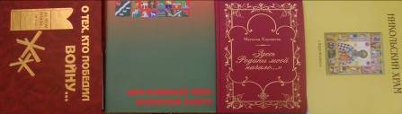
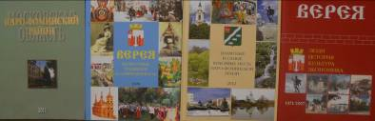
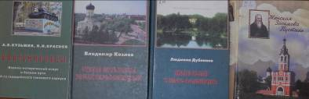

«За это время сложилась особая общность людей, объединенных по родству к земле Наро-Фоминской. Мы много и плодотворно работали: нам есть, чему порадоваться самим и что показать добрым гостям. Пусть так будет всегда!»

27 ИЮЛЯ 2012 ГОДА № 8(23)

ИНФОРМАЦИОННЫЙ БЮЛЛЕТЕНЬ
МБУК «ЦЕНТРАЛЬНАЯ МЕЖПОСЕЛЕНЧЕСКАЯ БИБЛИОТЕКА
НАРО-ФОМИНСКОГО МУНИЦИПАЛЬНОГО РАЙОНА»

Прошло 1-е полугодие 2012 года. Планируя свою работу на будущее и подводя итог прошедшего периода, библиотекари Наро-Фоминского муниципального района учитывают те изменения, которые произошли на географической карте нашего района.
В 2012 г. библиотечное сообщество Наро-Фоминского муниципального района сократилось на 5 библиотек. Они переведены в г. Москву. Но у нас есть и положительные стороны в работе: библиотечный коллектив пополнился новыми молодыми специалистами. Это сотрудники библиотеки г.п. Верея, Шустиковской сельской библиотеки, Благовещенской сельской библиотеки, которые уже зарекомендовали себя как специалисты.
2012 г. – год Российской истории и Российской государственности. Поэтому, планируя свою работу, сотрудники библиотек Наро-Фоминского муниципального района большое внимание уделяли вопросам истории, краеведения, что способствует патриотическому воспитанию подрастающего поколения. Например, книжная выставка в библиотеке г.п. Верея «Страницы истории нашей Родины», «Создание Московской области» - исторический час в Татищевской сельской библиотеке, встреча с ветеранами «Война прошла сквозь судьбы наших земляков» в Петровской сельской библиотеке г.п. Калининец.
Дети, молодёжь, юношество – это наше будущее, будущее нашего государства. От нас, библиотекарей, зависит, каким будет это будущее. Поэтому сотрудники библиотек поселений Наро-Фоминского муниципального района постоянно организуют и проводят мероприятия по здоровому образу жизни, борьбе с вредными привычками, нравственному, эстетическому и духовному воспитанию молодёжи. Например, информационный час в Головковской сельской детской библиотеке - «Береги жизнь! Будущее без табака», классный час «Добро и зло. Причина наших поступков » - в библиотеке г.п. Наро-Фоминск, а в библиотеке г.п. Селятино - литературный вечер «Отвори мне калитку в былое…».
В 2012 г. произошли изменения в общественно-политической жизни нашего государства: 4 марта состоялись выборы Президента РФ. Библиотекари Наро-Фоминского муниципального района были активными помощниками Глав поселений в предвыборной и избирательной компании. Были организованы выставки и стенды, например, в сельской библиотеке с.п. Волчёнковское - выставка «4 марта – исторический момент России», «Нам не безразлично будущее» - в Шустиковской сельской библиотеке.
В помощь библиотекам поселений и для молодых избирателей Центральная межпоселенческая библиотека подготовила брошюру «Азбука избирателя».
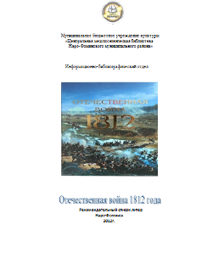
В настоящее время библиотеки Наро-Фоминского муниципального района готовятся к празднованию двух знаменательных дат в истории нашего Отечества и истории нашего района: 200-летие победы в Отечественной войне 1812 года и День Наро-Фоминского муниципального района, история которого тесно связана с войной 1812 года. В помощь библиотекам поселений Центральная межпоселенческая библиотека подготовила рекомендательный список литературы «Отечественная война 1812 года ».
Это малая часть работы, которую выполнили библиотеки поселений нашего района за первое полугодие 2012 год.

Информационный бюллетень подготовлен информационно-библиографическим отделом МБУК «Центральная межпоселенческая библиотека Наро-Фоминского района». Телефон: 34-3-99-10, e-mail: nf-cmb@yandex.ru,
Наш сайт: cmb-nf.my1.ru

